2017第七届中国旅游项目投资大会暨
第三届全国旅游项目招商及服务商展览会
参会邀请函

国际旅游投资协会主办的“2017第七届中国旅游项目投资大会暨第三届全国旅游项目招商及服务商展览会”将于2017年9月8日-9日隆重举办。经过接续六届的精心打造，中国旅游项目投资大会目前已经成为中国旅游投资行业规模最大、出席人员层次最高、最具影响力和实效的年度活动。本届大会和展览会将是艾蒂亚品牌继在今年三月在乌镇成功举办“3.18艾蒂亚旅游投资乌镇春会”之后的又一力作！
本次大会由国际旅游投资协会主办，由思凯来文旅创新集团、绿维文旅控股集团、北京博雅方略集团、深圳铁汉生态环境公司、夏岩文化艺术集团、台湾品牌农业推广协会、鼎盛文化投资公司、湖南爱旅人旅游管理有限公司、哈尔滨大观旅游文化研究院、中国体育旅游研究中心等单位协办。本届大会将以“从景区到主题旅游度假区：中国旅游投资进入产品时代”为主题，重点研讨中国旅游投资从旅游资源投资到旅游产品投资、从发展景区到发展主题旅游度假区的大趋势，通过学习和交流国内外各类主题旅游度假区的成功经验，为中国旅游投资指明正确的发展方向，是广大旅游投资企业学习、交流、合作的高端平台和各级政府旅游项目招商良机。
本次大会除传统的《国际旅游投资50人论坛》和《旅游项目规划与服务论坛》、《中国旅游投资之夜》外，我们今年新设立《主题旅游度假区及旅游小镇投资论坛》、《中国旅游IP论坛》、《中国旅游金融与资本论坛》三个专题论坛，并配套举办《第三届全国旅游项目招商及服务商展览会》，为地方政府的旅游项目及各类旅游投资企业的项目提供更为直接的资源对接、招商合作、投融资、智力等方面的服务。届时，来自国内外旅游资源方、金融投资机构、旅游投资企业、专业旅游投资咨询规划机构、商业运营机构及媒介的1000位人士届时将欢聚一堂，展开高端对话，集思广益，深入探讨中国旅游投资的这一重大问题，促进全行业的合作和发展。

期待您的光临！顺颂商祺！
会议详情请登陆会议官网：http://www.itia.org.cn

附件一：2017第七届中国旅游项目投资大会暨第三届全国旅游项目招商及服务商展览会方案
附件二：大会拟邀请嘉宾名单
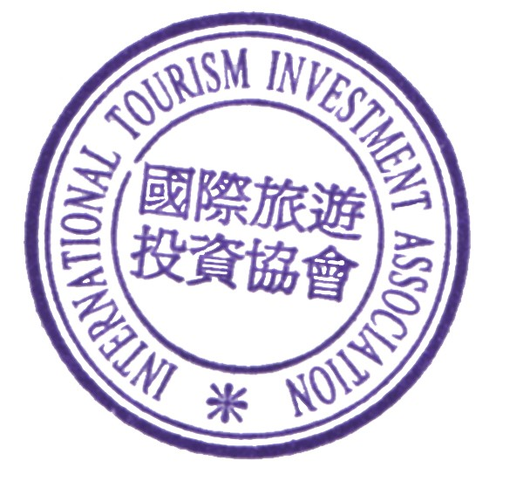
附件三：参会参展报名表

国际旅游投资协会总干事王琪
2017-5-25

